

**Εγχειρίδιο εγγραφής   
και χρήσης Slack**

iBO - Certh

**Τι είναι το Slack;**

**Slack – Where work happens.** Το Slack είναι ένας κόμβος συνεργασίας για εργασία, ανεξάρτητα από το τι δουλεύετε. Είναι ένας τόπος όπου πραγματοποιούνται συνομιλίες, παίρνονται αποφάσεις και οι πληροφορίες είναι πάντα στα χέρια σας. Με το Slack, η ομάδα σας είναι καλύτερα συνδεδεμένη. Συζητήσεις έργου, σημαντικά έγγραφα κτλπ Με την ομάδα και τις πληροφορίες σε ένα εύκολα αναζητήσιμο μέρος, η συνεργασία στο διαδίκτυο είναι τόσο εύκολη όσο και η προσωπική συνεργασία.

**Ποιος χρησιμοποιεί Slack;**

* Oracle
* AutoDesk
* RMIT University
* SAP
* New York Times
* Saga Robotics

**Πως συμμετέχω;**

To slack διατίθεται σε πολλές μορφές

* Mobile app ( Android, Windows Mobile, iOS )
* Desktop app ( Windows, Linux, MacOS )
* Browser

Η πιο απλή μορφή χρήσης του slack είναι μέσω browser. Έπειτα ο χρήστης μπορεί να χρησιμοποιήσει τις εφαρμογές είτε για κινητή συσκευή είτε για τον Η/Υ.

**Τρόποι εγκατάστασης και εγγραφής/συμμετοχής στο slack**

1. Αρχικά θα έρθει στον καθένα ατομικά ένα email πρόσκλησης.
2. Στη συνέχεια θα πρέπει να αποφασιστεί ατομικά, με ποιον από τους παραπάνω τρεις τρόπους θα συμμετέχει (ή και συνδυασμό αυτών)
3. Επιλέγουμε τον τρόπο συμμετοχής και ακολουθούμε τις αντίστοιχες παρακάτω οδηγίες

# Με χρήση mobile application

## Android

Ένα οποιοδήποτε email για να την επιβέβαιωση των στοιχείων. Μπορούν να προσθεθούν πολλά emails σε έναν λογαριασμό στη συνέχεια

1. Εκτέλεση του PlayStore και αναζήτηση της εφαρμογής με τη λέξη «Slack»
2. Εγκατάσταση
3. Κλικ στο link που περιέχεται στο email πρόσκλησης
4. Επιλογή ανοίγματος με την εφαρμογή

## iOS

1. Εκτέλεση του AppStore και αναζήτηση της εφαρμογής με τη λέξη «Slack»  
2. Εγκατάσταση  
3. Κλικ στο link που περιέχεται στο email πρόσκλησης  
4. Επιλογή ανοίγματος με την εφαρμογή

## Windows mobile

1. Εκτέλεση του Store και αναζήτηση της εφαρμογής με τη λέξη «Slack»  
2. Εγκατάσταση  
3. Κλικ στο link που περιέχεται στο email πρόσκλησης  
4. Επιλογή ανοίγματος με την εφαρμογή

# Με χρήση PC Application

## Windows OS

1. Κλικ στον παρακάτω σύνδεσμο ( <https://slack.com/downloads/windows> )
2. Επιλογή του 32 ή 64 ( Κατά πάσα πιθανότητα η συμβατή έκδοση για τον Η/Υ σας είναι η 64)
3. Εγκατάσταση
4. Κλικ στο link που περιέχεται στο email πρόσκλησης
5. Επιλογή ανοίγματος με την εφαρμογή

## Linux

1. Κλικ στον παρακάτω σύνδεσμο ( https://slack.com/downloads/linux )
2. Επιλογή του 32 ή 64 ( Κατά πάσα πιθανότητα η συμβατή έκδοση για τον Η/Υ σας είναι η 64)
3. Εγκατάσταση
4. Κλικ στο link που περιέχεται στο email πρόσκλησης
5. Επιλογή ανοίγματος με την εφαρμογή

## MacOS

1. Κλικ στον παρακάτω σύνδεσμο ( https://slack.com/downloads/mac )
2. Επιλογή του 32 ή 64 ( Κατά πάσα πιθανότητα η συμβατή έκδοση για τον Η/Υ σας είναι η 64)
3. Εγκατάσταση
4. Κλικ στο link που περιέχεται στο email πρόσκλησης
5. Επιλογή ανοίγματος με την εφαρμογή

# Με χρήση Browser

Η πιο απλή μορφή χρήσης. Ακολουθώντας τον παρακάτω σύνδεσμο (<https://ibocerth.slack.com/> ) συμμετέχετε στην ομάδα χωρίς καμία έλλειψη δυνατοτήτων σε σύγκριση με τις εφαρμογές κινητών ή Η/Υ.

# Χρήση και πλοήγηση στο Slack

Μετά από την εγγραφή στο slack, αυτομάτως βρισκόμαστε σε ένα channel #general όπως στην παρακάτω εικόνα.

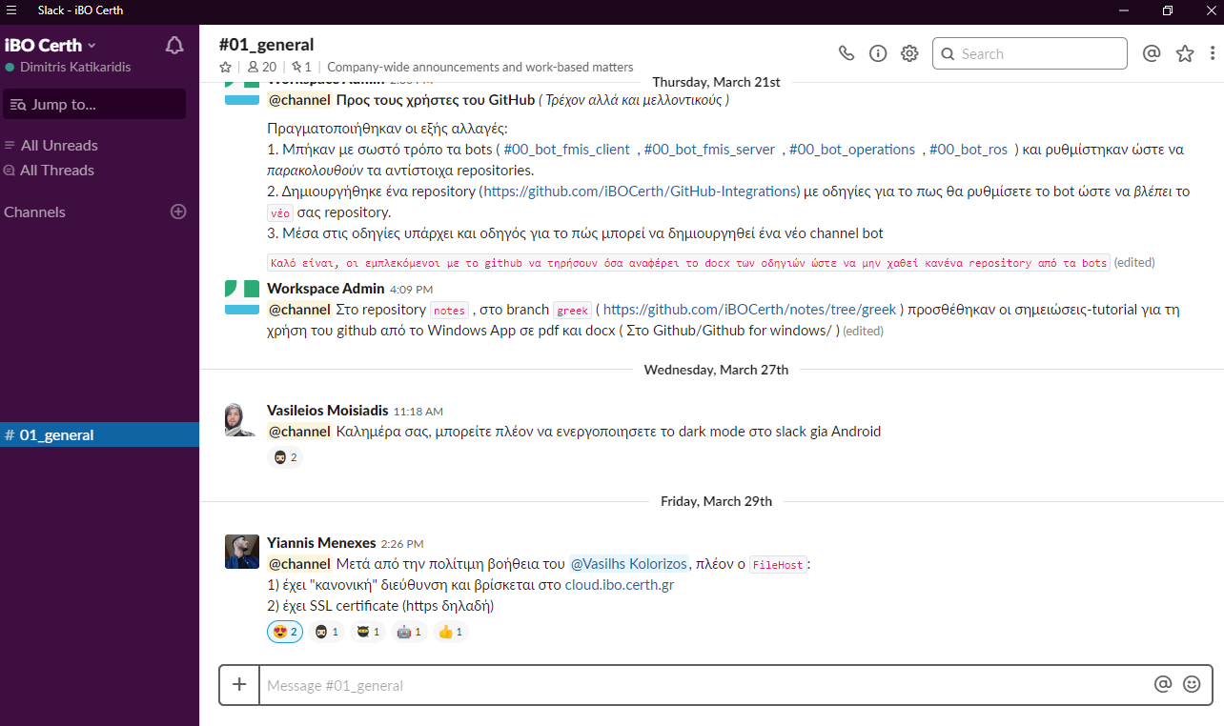

Τα διαθέσιμα κανάλια είναι τα εξής:

* #00_bot_fmis_client - Περιέχει το github bot* του FMIS Frontend **`ΠΡΟΣΟΧΗ: Πολύ σπαμ. Εισέρχεστε με δική σας ευθύνη`**
* #00_bot_fmis_server - Περιέχει το github bot* του FMIS Backend **`ΠΡΟΣΟΧΗ: Πολύ σπαμ. Εισέρχεστε με δική σας ευθύνη`**
* #00_bot_operations - Περιέχει το github bot* των λογισμικών για τα field operations **`ΠΡΟΣΟΧΗ: Πολύ σπαμ. Εισέρχεστε με δική σας ευθύνη`**
* #01_administration - Αφορά θέματα διαχείρησης ( Γραμματειακή υποστήριξη κτλπ )
* #01_ciosta2019 - Αφορά θέματα σχετικά με το CIOSTA 2019
* #01_efita2019 - Αφορά θέματα σχετικά με το EFITA 2019
* #01_facilities - Αφορά θέματα σχετικά με τις εγκαταστάσεις ( Βλάβες, ελλείψεις κλπ)
* #01_help_me - Αναζήτηση υποστήριξης
* #01_social - Αφορά τα κοινωνικά δρώμενα του iBO (Εκδηλώσεις,επισκέψεις κλπ)
* #02_agrienergy_calc - Συζητήσεις σχετικά με τα operation fields
* #02_fmis_dev - Συζητήσεις σχετικά με την ανάπτυξη του FMIS
* #02_ibo_ai - Συζητήσεις σχετικά με την ανάπτυξη AI
* #02_ibo_it - Συζητήσεις σχετικά με το ΙΤ κομμάτι του iBO
* #02_ibo_robotics - Συζητήσεις σχετικά με την ανάπτυξη των ρομποτικών συστημάτων
* #02_ros_dev - Συζητήσεις σχετικά με την ανάπτυξη των κομματιών του ROS
* #02_uav - Συζητήσεις σχετικά με τα εναέρια οχήματα
* #02_ugv - Συζητήσεις σχετικά με τα επίγεια οχήματα

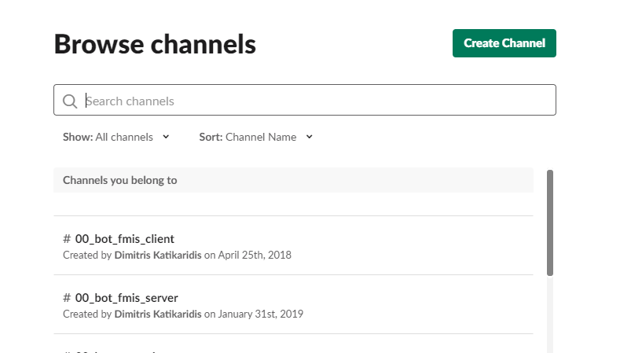Για να εισέλθετε σε κάποιο κανάλι κάνετε κλικ πάνω αριστερά στη λέξη “Channel” και επιλέγετε το επιθυμητό κανάλι.

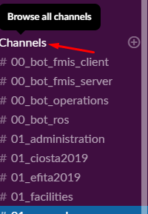

*bot=Bot ονομάζεται ένας αυτόματος μηχανισμός του slack που «παρακολουθεί» τις αλλαγές που γίνονται στα αντίστοιχα λογισμικά. Τα λογισμικά του iBO υπάρχουν στο [www.github.com/ibocerth](http://www.github.com/ibocerth)   
 **( ΑΠΑΙΤΕΙΤΑΙ ΕΓΓΡΑΦΗ ΚΑΙ ΠΡΟΣΚΛΗΣΗ )**

# Ιδιωτικότητα στο Slack

Πέραν των ανοιχτών καναλιών, το Slack διαθέτει και λειτουργία προσωπικών μηνυμάτων είτε από άτομο προς άτομο είτε ως «κρυφή ομάδα» με πολλά μέλη.

Για να στείλουμε ένα προσωπικό μήνυμα σε κάποιον ή να δημιουργήσω ομάδα, πατάω το ‘+’ δίπλα από το Direct Messages

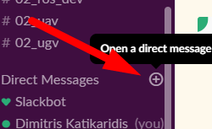

Από το επόμενο παράθυρο επιλέγω το άτομο (ή τα άτομα) που θέλω να προσθέσω στην προσωπική συζήτηση.

**Σημείωση**

***Κανείς*** *(πέραν των συμμετεχόντων ) δεν έχει πρόσβαση στα προσωπικά μηνύματα. Ακόμη και το workspace owner δεν έχει!*

**Δημιουργία καναλιού στο Slack**

Σε γενικά πλαίσια δεν θα χρειαστεί να φτιαχτεί κανάλι καθώς τα περισσότερα έχουν ήδη δημιουργηθεί. Παρόλα αυτά η διαδικασία είναι απλή. Πατάμε στο ‘+’ δεξιά από τη λέξη “Channels” .Στον επόμενο διάλογο βάζουμε όνομα καναλιού και ορίζουμε την ιδιωτικότητα του καναλιού (public / private ). Στα private κανάλια έχουν πρόσβαση μόνο όσοι κάνουμε **ΕΜΕΙΣ** invite.

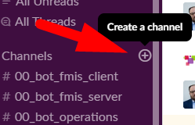

**Εντολές και text format στο Slack**

Το slack περιέχει ορισμένες εντολές/ μακροεντολές που εξυπηρετούν στην μορφοποίηση του κειμένου ή την επισήμανση ενός χρήστη.

* @channel ΜΗΝΥΜΑ 🡪 το μήνυμα θα σταλθεί στο κανάλι ενεργοποιώντας μια νέα ειδοποίηση σε ΟΛΑ τα μέλη του καναλιού
* @ΟΝΟΜΑ ΜΗΝΥΜΑ 🡪 το μήνυμα θα σταλθεί στο κανάλι στέλνοντας μια ειδοποίηση στο άτομο που κάναμε επισήμανση

Περιέχει αδιάβαστο μήνυμα. Δεν είναι αναγκαίο να με αφορά

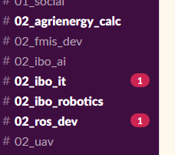

Περιέχει 1 αναφορά στο όνομά μου (ή κάποιος έστειλε μήνυμα με «@channel»

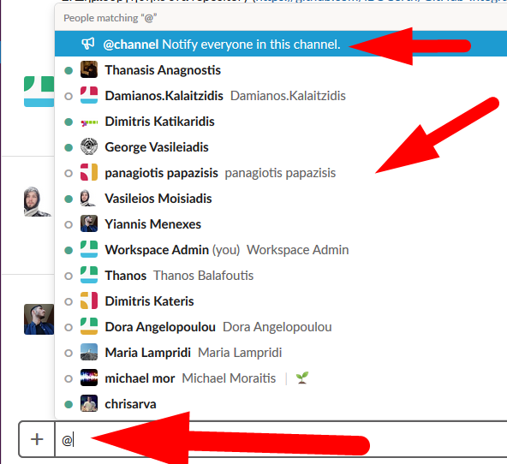

* _μηνυμα_ 🡪 το μήνυμα εμφανίζεται με italics font (πχ. *Μήνυμα )*
* *μήνυμα* 🡪 το μήνυμα εμφανίζεται με bold font (πχ **Μήνυμα** )
* Συνδιασμός 🡪 _*Μήνυμα*_ θα παράξει 🡪 ***Μήνυμα***
* `μήνυμα` 🡪 το μήνυμα εμφανίζεται με έμφαση ( πχ
* 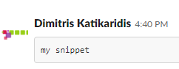```Μήνυμα``` 🡪 το μήνυμα εμφανίζεται ως code snippet ( πχ
* 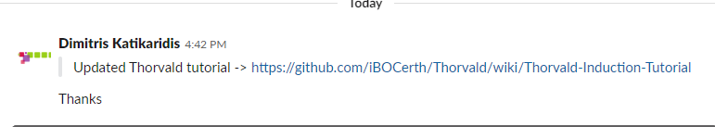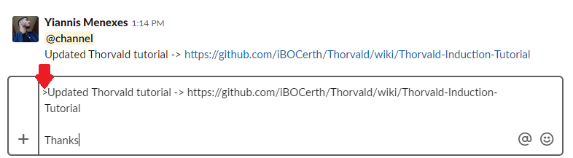>μήνυμα 🡪 το μήνυμα εμφανίζεται ως quote

Ακόμη επιτρέπεται η επεξεργασία ενός μηνύματος καθώς και διαγραφή.

